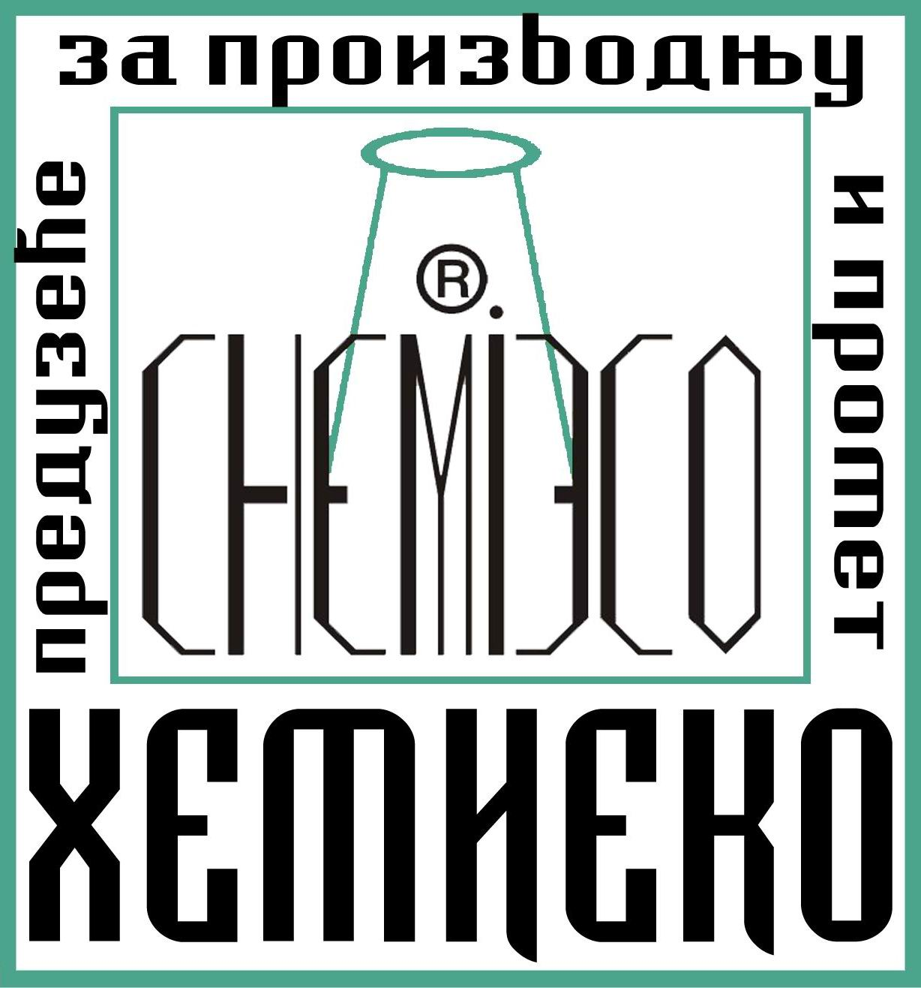

„ХЕМИЕКО” 11030 Београд
Развојно-производни центар ул. Благоја Паровића 4
тел. 00381 11 3555724
факс. 00381 11 3555724
моб. 00381 63 318125
00381 62 355511

www.hemieco.co.rs
_______________________________________________________________________________________

ЦЕНОВНИК ПРОИЗВОДА

ПРЕПАРАТ | ПАКОВАЊЕ | ЦЕНА за ПАКОВАЊЕ | ЈЕДИНИЧНА ЦЕНА | На стању | По поруџби
Eco Impregnir K | Пластична амбалажа од 1L | 8,00Eur | 8,00Eur/L | √
Eco Impregnir K | Пластична амбалажа од 10L | 70,00Eur | 7,00Eur/L | √
Eco Impregnir MK | Пластична амбалажа од 1L | 14,00Eur | 14,00Eur/L | √
Eco Impregnir MK | Пластична амбалажа од 10L | 110,00Eur | 11,00Eur/L | √
Eco Impregnir S | Пластична амбалажа од 1L | 16,00Eur | 16,00Eur/L | √
Eco Impregnir S | Пластична амбалажа од 10L | 130,00Eur | 13,00Eur/L | √
Eco Impregnir A | Пластична амбалажа 2x1L | 52,00Eur | 26,00Eur/L |  | √
Eco Impregnir A | Пластична амбалажа 2x10L | 460,00Eur | 23,00Eur/L |  | √
Eco Impregnir B | Пластична амбалажа од 10L | 110,00Eur | 11,00Eur/L | √
Eco Impregnir D | Пластична амбалажа од 1L | 42,00Eur | 42,00Eur/L |  | √
Eco Impregnir D | Пластична амбалажа од 10L | 360,00Eur | 36,00Eur/L |  | √
Eco Impregnir M | Пластична амбалажа 2x1L | 120,00Eur | 60,00Eur/L | √
Eco Impregnir M | Пластична амбалажа 2x10L | 1.100,00Eur | 55,00Eur/L | √
ПРЕПАРАТ | ПАКОВАЊЕ | ЦЕНА за ПАКОВАЊЕ | ЈЕДИНИЧНА ЦЕНА | На стању | По поруџби
Eco Impregnir ME | Пластична амбалажа од 1L | 21,00Eur | 21,00Eur/L | √
Eco Impregnir ME | Пластична амбалажа од 10L | 160,00Eur | 16,00Eur/L | √
Eco Impregnir WN | Пластична амбалажа 2x1L | 140,00Eur | 70,00Eur/L |  | √
Eco Impregnir WN | Пластична амбалажа 2x10L | 1.200,00Eur | 60,00Eur/L |  | √
Silobit | Пластичне или металне канте од 20kg | 80,00Eur | 4,00Eur/kg | X | X
Eco Impregnir L | Пластична амбалажа од 1L | 21,00Eur | 21,00Eur/L | √
Eco Impregnir L | Пластична амбалажа од 10L | 160,00Eur | 16,00Eur/L | √
Eco IVVO | Пластична амбалажа 2x10L | 320,00Eur | 16,00Eur/L | √
Eco Polymer D | Пластична амбалажа од 10L | 130,00Eur | 13,00Eur/L |  | √
Eco Consolid K | Пластична амбалажа 2x1L | 56,00Eur | 28,00Eur/L | √
Eco Consolid K | Пластична амбалажа 2x10L | 520,00Eur | 26,00Eur/L | √
Eco Consolid M | Пластична амбалажа од 1L | 13,00Eur | 13,00Eur/L | √
Eco Consolid M | Пластична амбалажа од 10L | 110,00Eur | 11,00Eur/L | √
Eco Recept 01 | Пластична амбалажа од 1L | 16,00Eur | 16,00Eur/L | √
Eco Recept 01 | Пластична амбалажа од 10L | 110,00Eur | 11,00Eur/L | √
Eco Recept 01mod | Пластична амбалажа од 1L | 7,00Eur | 7,00Eur/L | √
Eco Recept 01mod | Пластична амбалажа од 10L | 60,00Eur | 6,00Eur/L | √
Eco Recept 02 | Пластична амбалажа од 1L | 16,00Eur | 16,00Eur/L | √
Eco Recept 02 | Пластична амбалажа од 10L | 110,00Eur | 11,00Eur/L | √
Eco Recept 02mod | Пластична амбалажа од 1L | 7,00Eur | 7,00Eur/L | √
ПРЕПАРАТ | ПАКОВАЊЕ | ЦЕНА за ПАКОВАЊЕ | ЈЕДИНИЧНА ЦЕНА | На стању | По поруџби
Eco Recept 02mod | Пластична амбалажа од 10L | 60,00Eur | 6,00Eur/L | √
Eco Recept 03 | Пластична амбалажа од 1L | 42,00Eur | 42,00Eur/L |  | √
Eco Recept 03 | Пластична амбалажа од 10L | 370,00Eur | 37,00Eur/L |  | √
Eco Recept 04 | Пластична амбалажа од 1L | 16,00Eur | 16,00Eur/L | √
Eco Recept 04 | Пластична амбалажа од 10L | 110,00Eur | 11,00Eur/L | √
Eco D 01 | Пластична амбалажа од 1L | 16,00Eur | 16,00Eur/L |  | √
Eco D 01 | Пластична амбалажа од 10L | 130,00Eur | 13,00Eur/L |  | √
Eco D 02 | Пластична амбалажа од 1L | 16,00Eur | 16,00Eur/L |  | √
Eco D 02 | Пластична амбалажа од 10L | 130,00Eur | 13,00Eur/L |  | √
Eco D 03 | Пластична амбалажа од 1L | 16,00Eur | 16,00Eur/L |  | √
Eco D 03 | Пластична амбалажа од 10L | 130,00Eur | 13,00Eur/L |  | √

Напоменe: Цене су дате у еврима, плаћање је у динарској противвредности по средњем курсу евра НБС на дан уплате.

Предузеће није у систему ПДВ-а.

Ценовник важи од 1.4.2024. године.

